http://labolycee.org ÉPREUVES COMMUNES DE CONTRÔLE CONTINU
CLASSE : Première E3C : ☐ E3C1 ☒ E3C2 ☐ E3C3
VOIE : ☒ Générale ENSEIGNEMENT : Enseignement scientifique
DURÉE DE L’ÉPREUVE : 1h

LA GUITARE ÉLECTRIQUE
La guitare électrique a été créée dans les années 1920 aux États-Unis.
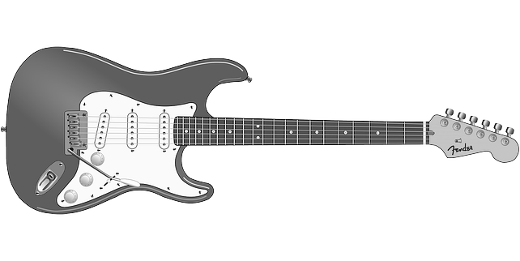
Elle produit des sons grâce à des micros qui captent et transforment les vibrations des cordes en signaux électriques.
Micros
Cordes
Clés

Source image : http://genresmusicaux.weebly.com/la-guitare-eacutelectrique.html
Document 1 : Fréquence des sons produits par les cordes à vide de la guitare électrique
La guitare électrique est composée de six cordes métalliques. Une corde est dite « à vide » lorsqu'elle vibre sur toute sa longueur.
Les fréquences des notes produites par les cordes à vide d’une guitare bien accordée sont données dans le tableau suivant :
n° de la corde | 1 | 2 | 3 | 4 | 5 | 6
note  (le chiffre en indice indique le numéro de l'octave) | mi₁ | la₁ | ré₂ | sol₂ | si₂ | mi₃
fréquence (en Hz) | 82,4 | 110,0 |  | 196,0 | 246,9

1 - Rappeler la relation liant les fréquences de deux notes séparées par une octave.
En déduire la fréquence du son émis par la corde n°6 jouée à vide.

2- La gamme tempérée, représentée ci-dessous, est construite en divisant l’octave en douze intervalles égaux (au sens où les rapports entre deux fréquences successives sont égaux), appelés demi-tons.
Parmi les algorithmes ci-dessous, indiquer celui qui permet de calculer la fréquence du Ré₂ à partir du Sol₂.
Calculer cette fréquence.
Algorithme 1 | Algorithme 2 | Algorithme 3 | Algorithme 4
$f←196$  Pour i allant de 1 à 5 :  $f←f÷2^{\frac{1}{12}}$  Fin Pour | $f←196$  Pour i allant de 1 à 5 :  $f←f×2^{\frac{1}{12}}$  Fin Pour | $f←196$  Pour i allant de 1 à 6 :  $$f←f÷2^{\frac{1}{12}}$$  Fin Pour | $f←196$  Pour i allant de 1 à 6 :  $$f←f×2^{\frac{1}{12}}$$  Fin Pour

3 - Comme tous les instruments de musique, une guitare électrique doit être accordée. Il faut pour cela vérifier que les fréquences des sons émis par les cordes à vide sont égales à celles du document 1.
Un système d'acquisition a permis d’enregistrer et de visualiser le signal correspondant au son émis par la corde n°2 d’une guitare électrique jouée à vide.

Document 2 : Signal correspondant au son émis par la corde n°2 jouée à vide

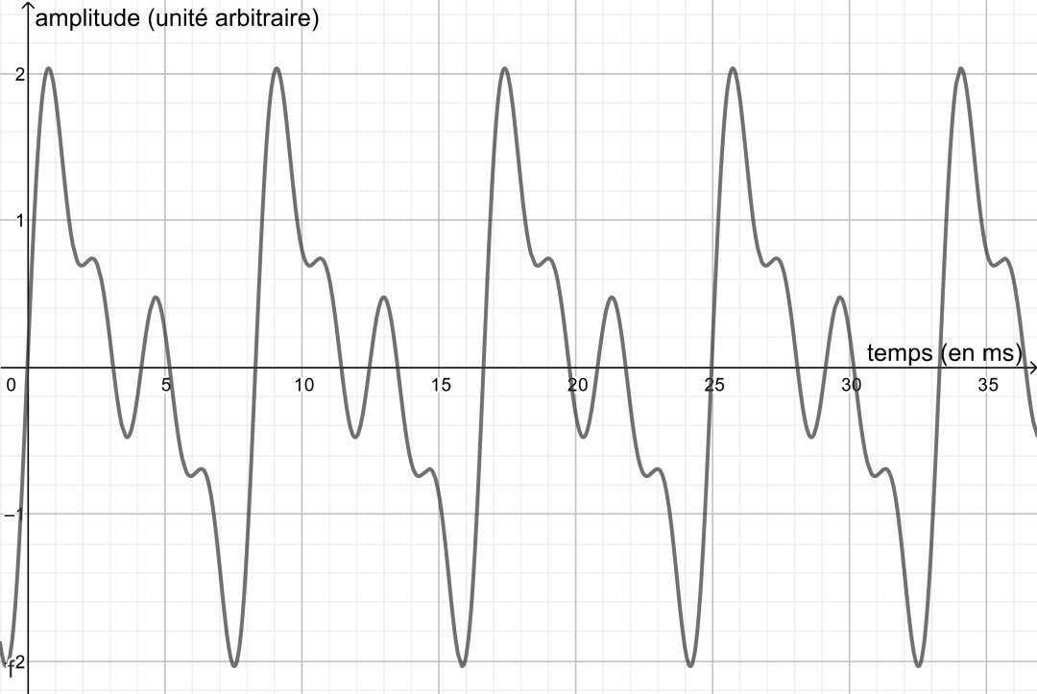
Source : Auteur

Indiquer si la corde n°2 de la guitare électrique est accordée. Justifier la réponse.

4- La fréquence du son émis par une corde mise en vibration dépend de plusieurs paramètres dont la longueur L et la force de tension T de la corde.

Document 3 : Étude de l’influence de différents paramètres sur la fréquence du son émis par une corde
Expérience 1 :  On fait varier la longueur L de la corde et on mesure la fréquence f du son émis (la force de tension T de la corde est maintenue constante). | Expérience 2 :  On fait varier la force de tension T de la corde et on mesure la fréquence f du son émis (la longueur L de la corde est maintenue constante).

4-a- Indiquer comment varie la fréquence de la corde en fonction de la longueur.
4-b- Indiquer comment varie la fréquence de la corde en fonction de la tension.
4-c- On propose ci-dessous quatre relations entre la fréquence $f$ du son produit par une corde et les paramètres qui l’influencent. $k$ est une constante qui dépend de la corde.

Relation A : $f=k×\frac{1}{L}×\sqrt{T}$ Relation B : $f=k×\frac{1}{L}×T$ ;
Relation C : $f=k×L×\sqrt{T }$ Relation D : $f=k\sqrt{T×L.}$

Choisir et recopier sur la copie la relation qui convient.

4-d- Un guitariste souhaite accorder sa guitare. Pour cela, il peut agir sur les différentes clés pour augmenter ou diminuer la tension des cordes. Avant accord, le son émis par la corde n°4 à vide est de 192,0 Hz.
Indiquer comment il doit agir pour accorder la corde n°4 de sa guitare.

